CAPÍTULO 7 — GUÍA DE LECTURA
El corazón transaccional
Pedidos, stock, concurrencia e idempotencia, en criollo
Traducción didáctica del texto académico, sección por sección. Mismos conceptos, otro idioma.

Antes de empezar: cómo usar esta guía
Cada sección tiene Qué dice (la idea comprimida), En criollo (la explicación larga con la analogía) y Para el pizarrón (la frase que hay que llevarse). No se pierde ni un concepto: lo que cambia es el idioma.

LA IDEA MADRE DE TODO EL CAPÍTULO
Esta es la clase más difícil del módulo, y la dificultad no está donde suele estar. No hay tecnología nueva: todo lo que se usa acá ya apareció. Lo que hay es una operación que puede ocurrir dos veces al mismo tiempo, y eso rompe suposiciones que el resto del módulo pudo dar por buenas.
El caso concreto ordena el capítulo entero: dos personas confirman un pedido del último producto en el mismo segundo. Las dos consultas leen que queda uno. Las dos descuentan uno. La base termina en menos uno, y dos clientes recibieron la confirmación de algo que no existe.
Ninguna de las dos operaciones hizo nada mal. Cada una, aislada, es correcta. El problema aparece sólo cuando ocurren juntas — y por eso es tan difícil de encontrar: no se reproduce probando a mano.

7.1 — De qué se trata esta clase
El capítulo cubre además la regla que el módulo viene anticipando desde la clase 6, donde apareció un ordenamiento escondido dentro de un método sin explicación. RN-18 es esa explicación, y tiene una sutileza que la vuelve una de las mejores reglas del TPI: ordenar dentro de cada familia no alcanza, y el documento dice exactamente por qué.
Y cierra el arco que la otra mitad de la cursada abrió en su primera clase, cuando estableció que POST no es idempotente según la norma. Acá se ve qué hace el servidor con esa clave que el cliente genera — y resulta que el mecanismo tiene dos niveles y tres desenlaces posibles.

PARA EL PIZARRÓN
Al terminar la clase tenés que poder hacer tres cosas:
- Provocar deliberadamente una actualización perdida y un interbloqueo.
- Explicar qué mecanismo previene cada uno.
- Justificar por qué el stock del sistema tiene un único punto de escritura.
La primera es la que separa entender de haber leído: hasta que no lo provocás, este problema parece teórico.

7.2 — Los cuatro fenómenos de concurrencia
Cuando dos transacciones se ejecutan a la vez sobre los mismos datos, pueden aparecer cuatro comportamientos indeseables. Se los estudia desde los años ochenta y tienen nombre propio.

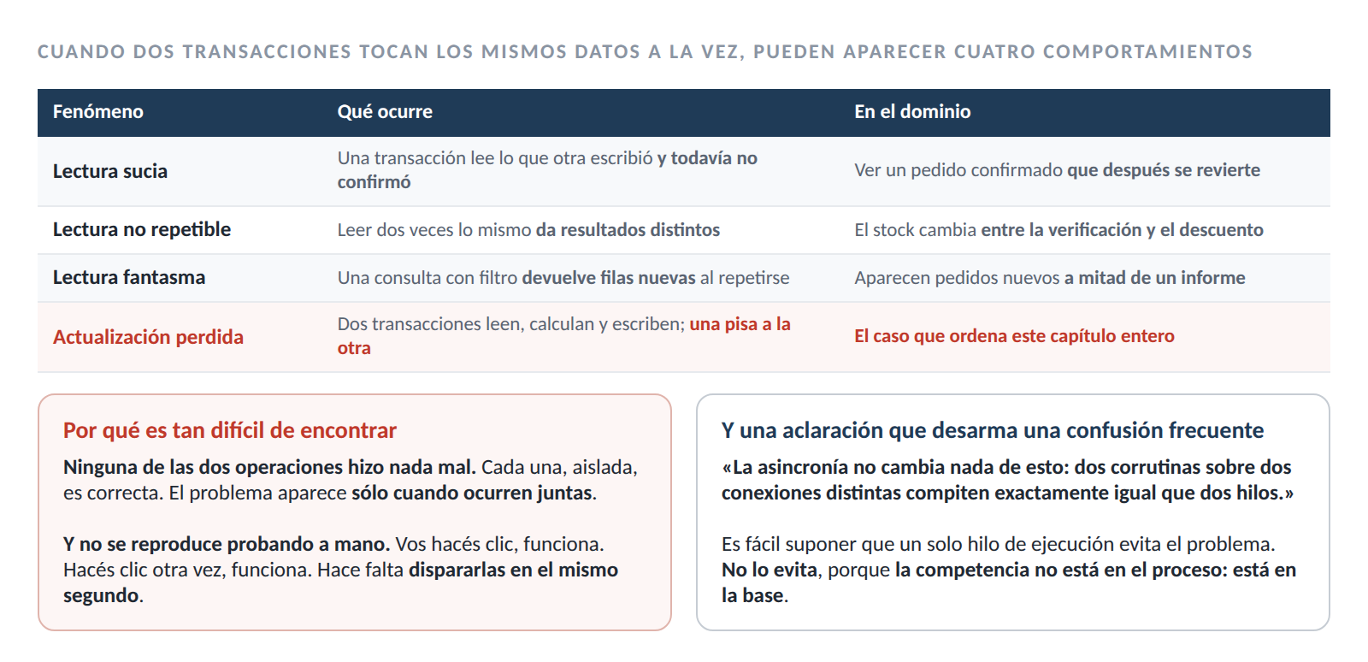
Figura 7.1 — Los cuatro fenómenos de concurrencia, cada uno con su caso del dominio.
El cuarto es el que este capítulo persigue, y en un rato lo vamos a ver momento por momento.

La génesis: cómo se descubrió el problema
Los fenómenos no se dedujeron: se encontraron en sistemas que fallaban, y su formalización llevó una década.
El punto de partida es el trabajo de Eswaran, Gray, Lorie y Traiger en IBM, que en 1976 publicaron The Notions of Consistency and Predicate Locks in a Database System mientras construían System R, el primer motor relacional. Ahí aparece la formulación del problema y su solución: el bloqueo en dos fases.
La idea es de una simplicidad engañosa. Una transacción tiene una fase de crecimiento, en la que adquiere bloqueos y no libera ninguno, y una fase de contracción, en la que libera y no adquiere ninguno más. Con esa disciplina —y sólo con ella— se demuestra que ejecutar transacciones concurrentemente equivale a haberlas ejecutado una detrás de otra.

La consecuencia que explica algo que parece ineficiente y no lo es
El bloqueo se libera cuando confirmás la transacción, no cuando terminás de usar la fila.
Te puede parecer un desperdicio: descontaste el stock en la línea 3 y la transacción sigue veinte líneas más, con la fila bloqueada todo ese rato. ¿Por qué no liberarla ahí?
Porque si la liberás antes, otra transacción puede leer un valor que todavía podés revertir. Y si revertís, esa otra tomó una decisión sobre un dato que nunca existió.
Eswaran y Gray lo demostraron en 1976: la garantía sólo se sostiene si ninguna transacción libera un bloqueo antes de haber adquirido el último que necesita.
De ahí sale un consejo muy concreto para tu TPI: hacé las transacciones cortas. No porque sea elegante, sino porque cada operación lenta adentro de una transacción es tiempo con filas bloqueadas. Nunca metas una llamada a un servicio externo entre un bloqueo y su confirmación.

Jim Gray llevó esto más lejos en The Transaction Concept: Virtues and Limitations (1981), donde nombró las cuatro propiedades que la clase 6 enumeró y —esto es lo interesante— discutió sus límites desde el principio. El acrónimo que hoy se recita como si fuera una ley natural nació ya acompañado de la lista de cosas que no resuelve.
El estándar SQL de 1992 tomó esos hallazgos y definió los cuatro niveles de aislamiento en función de qué fenómenos permite cada uno. Y ahí quedó un problema que este módulo hereda: la definición del estándar describe los niveles por lo que prohíben, no por lo que garantizan, y eso deja fenómenos afuera. El artículo de Berenson y otros, de 1995, lo demostró con casos concretos — y por eso cada motor interpreta los niveles a su manera.
La actualización perdida es exactamente uno de esos casos. El estándar no la menciona entre los fenómenos que el nivel de lectura confirmada debe prevenir, y por lo tanto ese nivel no la previene. No es un defecto del motor: es lo que el estándar dice.
Vale la pena verla momento por momento, porque es el corazón del capítulo:

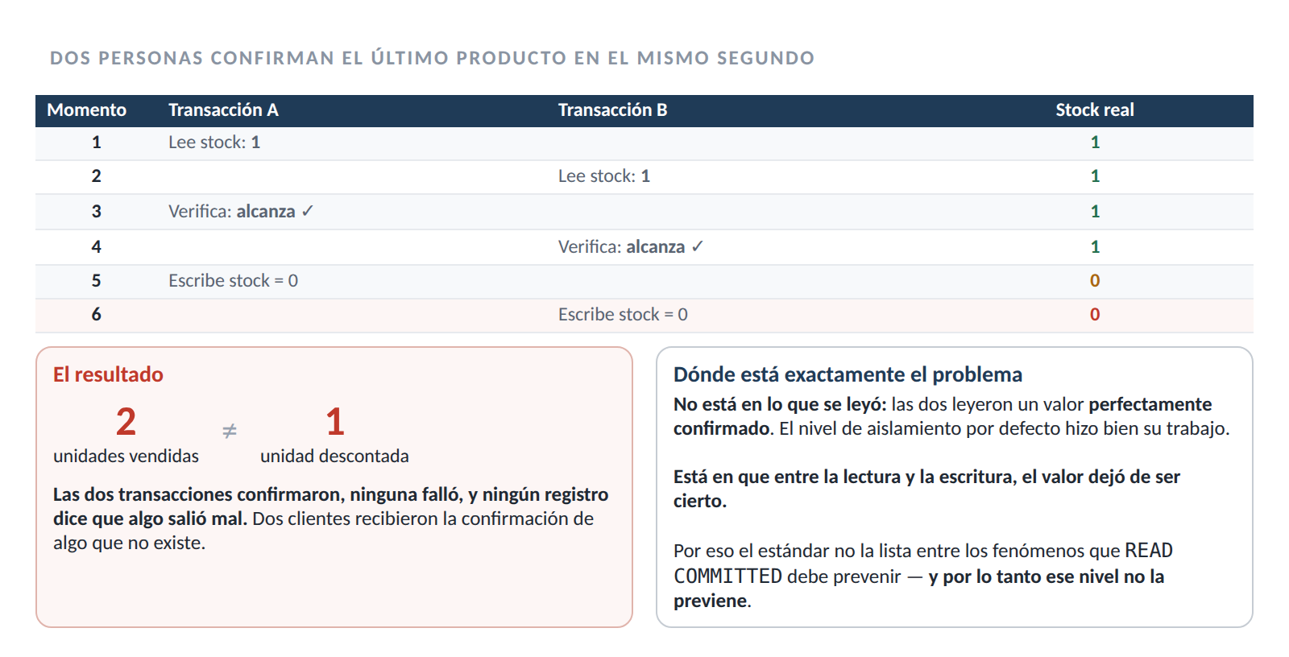
Figura 7.2 — La actualización perdida, momento por momento.

Las tres decisiones que explican todo lo que sigue | Qué significa
1. El aislamiento se paga donde hace falta, no globalmente | El TPI no sube el nivel de la base: agrega bloqueos explícitos en las operaciones que los necesitan
2. Los bloqueos viven dentro de la transacción | Por eso ningún mecanismo externo puede reemplazarlos, y por eso el orden de adquisición importa
3. Donde una regla se puede hacer cumplir sola, se hace cumplir sola | El ordenamiento vive dentro del método, la escritura de stock tiene un único punto, y las restricciones de la base respaldan lo que el servicio ya validó

7.3 — Los niveles de aislamiento, y por qué el predeterminado no alcanza

Nivel | Permite | Cuesta
Lectura no confirmada | Los cuatro | Nada
Lectura confirmada | Los tres últimos | Poco — es el predeterminado de PostgreSQL
Lectura repetible | Las fantasmas | Más
Serializable | Ninguno | Más, y puede abortar transacciones

El TPI es explícito: sin bloqueo explícito, dos transacciones simultáneas pueden leer el mismo stock, restar cada una su cantidad y escribir un valor incorrecto. El nivel de aislamiento por defecto de PostgreSQL no lo evita.
Vale detenerse, porque es lo que más sorprende. El nivel predeterminado garantiza que una transacción no vea escrituras sin confirmar de otra. Eso suena a suficiente y no lo es, porque el problema no está en lo que se leyó: las dos leyeron un valor perfectamente confirmado. El problema está en que entre la lectura y la escritura, el valor dejó de ser cierto.
Subir el nivel de aislamiento sería una salida. El TPI elige otra, porque el nivel serializable tiene un costo que conviene conocer: puede abortar transacciones que no hicieron nada mal, obligando a que la aplicación las reintente. Eso traslada complejidad al código de la aplicación en todos los casos, para resolver un problema que ocurre en unos pocos.

PARA ENTENDER: el nivel por defecto no es «el que está mal»
Es el que equilibra correctamente para el noventa y nueve por ciento de las operaciones.
Una consulta del catálogo, una lectura de un pedido, un listado de usuarios: en todo eso, el nivel predeterminado hace exactamente lo correcto y es el más barato.
El problema es el uno por ciento restante: las operaciones que leen un valor, deciden algo con él, y lo escriben. Ahí, y sólo ahí, hace falta protección adicional.
Y por eso el TPI no sube el nivel global: paga el costo sólo donde hace falta. Es la misma lógica que ya viste con la precarga — no hacer siempre lo caro, hacerlo donde corresponde.

7.4 — Optimista contra pesimista
Hay dos estrategias para proteger una operación de lectura-decisión-escritura, y se llaman así por lo que suponen.
El bloqueo optimista supone que los conflictos son raros. No bloquea nada: guarda una versión del dato, y al escribir verifica que nadie la haya cambiado. Si alguien lo hizo, falla y hay que reintentar.
El bloqueo pesimista supone que los conflictos son probables. Bloquea la fila antes de leerla, y quien más la quiera espera.

 | Optimista | Pesimista — el del TPI
Supone | Los conflictos son raros | Los conflictos ocurren
Costo cuando no hay conflicto | Ninguno | Un bloqueo que nadie disputa
Costo cuando sí hay conflicto | Reintentar todo | Esperar
Riesgo | Reintentos en cascada bajo carga | Interbloqueos

El TPI usa pesimista para el stock, y la elección tiene sentido en este dominio: en el momento de mayor demanda —cuando queda poco de algo popular— los conflictos no son raros: son exactamente lo que está pasando. Y en ese momento, reintentar significa que el cliente ve un error mientras el sistema pelea consigo mismo.
Su costo es el riesgo de la última fila, y es el tema de la sección 7.7.

7.5 — Los siete mecanismos de control de concurrencia
El TPI declara siete mecanismos. Conviene verlos juntos antes de desarmarlos, porque cada uno protege algo distinto y ninguno reemplaza a otro.

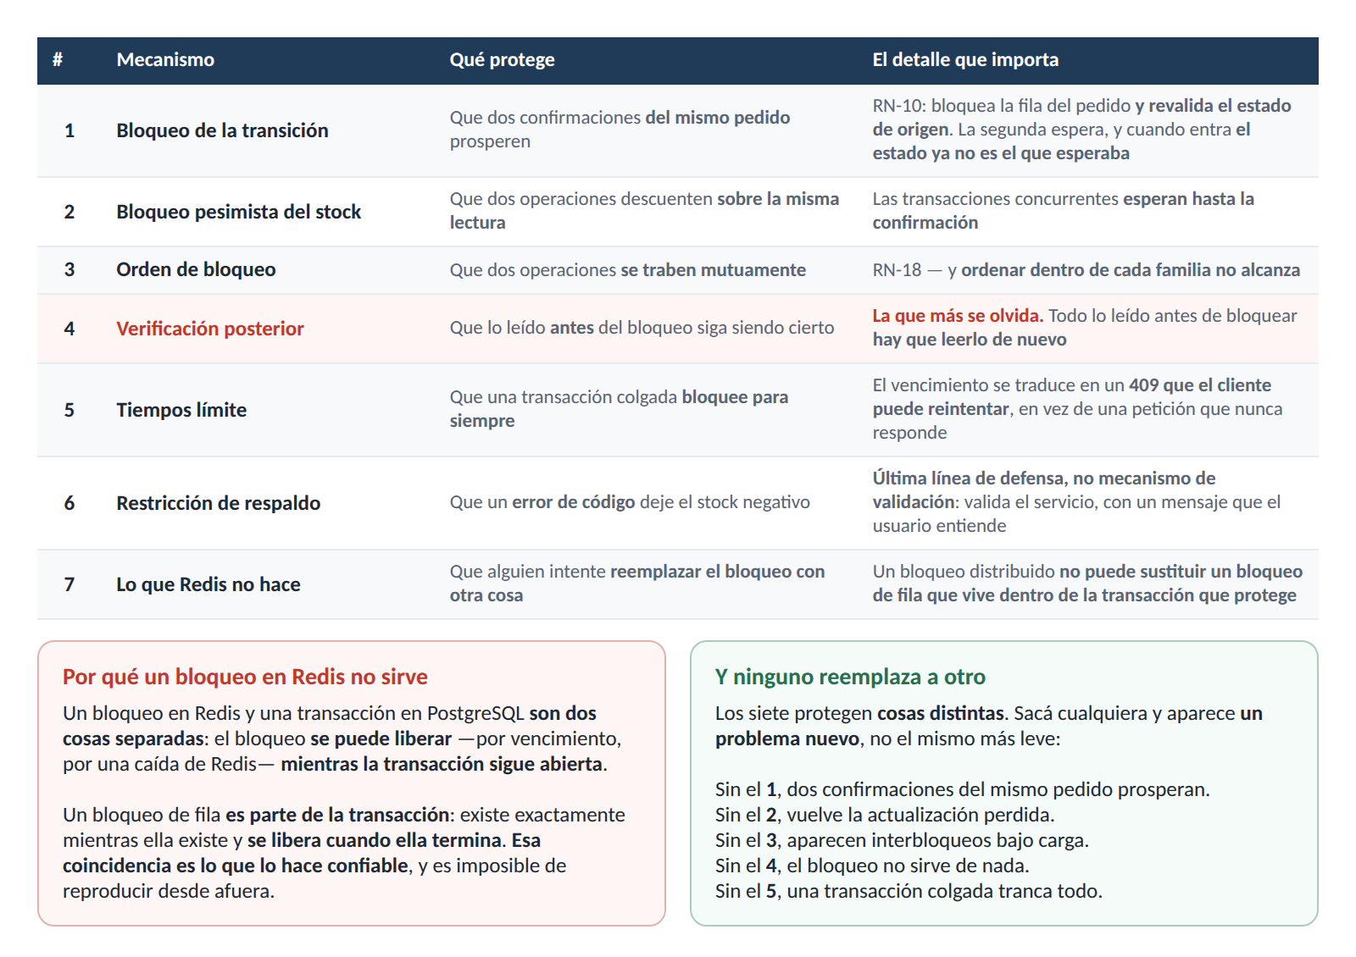
Figura 7.4 — Los siete mecanismos y qué protege cada uno.
El cuarto —la verificación posterior— es el que más se olvida, y el TPI lo enuncia sin ambigüedad: después del bloqueo se revalidan stock de producto, disponibilidad, borrado y stock de cada insumo. La palabra clave es «después». Todo lo que se leyó antes de adquirir el bloqueo pudo haber cambiado mientras se esperaba, y por lo tanto hay que leerlo de nuevo.

OJO ACÁ: el orden verificar-bloquear es el bug de la sección 7.2 con un paso de más
# MAL: verifica y después bloquea
producto = await repo.get_by_id(id)
if producto.stock < cantidad:
raise StockInsuficiente()
producto = await repo.get_for_update(id) # ← mientras esperaba, otro descontó
producto.stock -= cantidad

# BIEN: bloquea y después verifica
producto = await repo.get_for_update(id) # ← nadie más puede tocarlo desde acá
if producto.stock < cantidad:
raise StockInsuficiente()
producto.stock -= cantidad

La versión de arriba parece más eficiente —chequea barato antes de bloquear caro— y es exactamente el bug de la sección 7.2.
Entre el if y el get_for_update hay una ventana. Es chiquita, de milisegundos. Y es justo la ventana que se abre cuando hay mucha carga — que es cuando queda poco stock, que es cuando importa.
Regla sin excepciones: primero se bloquea, después se decide. Todo lo leído antes del bloqueo hay que leerlo de nuevo.

Y sobre el sexto, la restricción de respaldo, el TPI aclara su papel con una precisión que conviene retener: actúan como última línea de defensa, no como mecanismo de validación. El ajuste manual que dejaría el stock negativo se rechaza en el servicio con un 409. Es decir: la restricción no es la que valida. Valida el servicio, con un mensaje que el usuario entiende. La restricción está para el caso en que el servicio tenga un error — y su mensaje sería incomprensible para un usuario, pero el dato queda correcto.

7.6 — Anatomía de un bloqueo
Los siete mecanismos hablan de «bloquear» como si fuera una sola cosa. No lo es — y conviene abrir el artefacto, porque lo que el motor muestra en su vista de diagnóstico se lee campo por campo.

Un bloqueo tiene… | Qué significa
Modo | No todos se excluyen entre sí. El compartido de fila (FOR SHARE) es compatible con otro compartido; el exclusivo de fila (FOR UPDATE, o un UPDATE) es incompatible con todo, incluso con otro exclusivo — y eso es lo que hace que la segunda transacción espere
Objeto | La vista de diagnóstico lo identifica con tres datos: el identificador de la base, el de la tabla y el de la fila física. Son los que permiten responder «¿quién tiene bloqueado el producto 5?» sin adivinar
Dueño, y a veces una espera | Cada entrada indica qué proceso lo pidió y si fue concedido o no. Una entrada no concedida es literalmente una transacción esperando — y cruzarla con la vista de actividad da la sentencia exacta que está trabada
Plazo | Sin plazo, la espera es indefinida. Con un plazo declarado, el intento falla después de un tiempo conocido, y ese fallo se traduce en un 409 reintentable en lugar de una petición que nunca responde

EXPERIMENTO — la consulta que te salva el día cuando el sistema «se cuelga» sin dar error
SELECT bloqueada.pid AS quien_espera,
bloqueada.query AS sentencia_trabada,
bloqueante.pid AS quien_bloquea,
bloqueante.query AS sentencia_que_bloquea
FROM pg_stat_activity bloqueada
JOIN pg_stat_activity bloqueante
ON bloqueante.pid = ANY(pg_blocking_pids(bloqueada.pid))
WHERE cardinality(pg_blocking_pids(bloqueada.pid)) > 0;

Te devuelve, en una tabla, quién espera a quién y por qué sentencia. Es la diferencia entre «el sistema anda lento» y «el proceso 4312 tiene bloqueado el producto 5 desde hace cuarenta segundos con esta sentencia».
Probalo: abrí una transacción, bloqueá una fila y no la confirmes. En otra terminal intentá bloquear la misma. En una tercera, corré la consulta.
Y fijate el detalle que más enseña: pg_blocking_pids devuelve un arreglo, no un valor. Una transacción puede estar esperando a varias a la vez.

7.7 — El orden de bloqueo, y por qué ordenar cada familia no alcanza
Acá está RN-18, la regla que la clase 6 dejó anticipada. El bloqueo pesimista tiene un riesgo conocido: el interbloqueo, que ocurre cuando dos transacciones esperan la una a la otra en círculo.

Qué hace el motor cuando dos transacciones se traban, y por qué eso no te salva
El interbloqueo no cuelga la base para siempre. El motor lo detecta: cada cierto tiempo —en PostgreSQL, un segundo por defecto— revisa si las esperas forman un ciclo.
Cuando encuentra uno, elige una víctima y la mata. Esa transacción recibe el error 40P01, deadlock detected, y se revierte entera: no queda a medias. La otra sigue como si nada.
Suena a que el problema está resuelto, y no lo está, por tres razones que conviene tener claras:
Uno: el usuario de la transacción muerta recibió un error que no pidió. Su pedido falló por algo que no tiene nada que ver con lo que él hizo.
Dos: la detección cuesta tiempo. Durante ese segundo hay dos transacciones detenidas con filas bloqueadas, y todo lo que quiera tocar esas filas también espera.
Tres: con carga, los interbloqueos no son un evento raro: son un ritmo. Si tu sistema depende de que el motor los resuelva, tu tasa de error crece con el tráfico — justo cuando menos lo querés.
Por eso RN-18 no es una optimización: es la forma de que el ciclo no exista nunca. El motor detectándolos es la red de seguridad, no el plan.

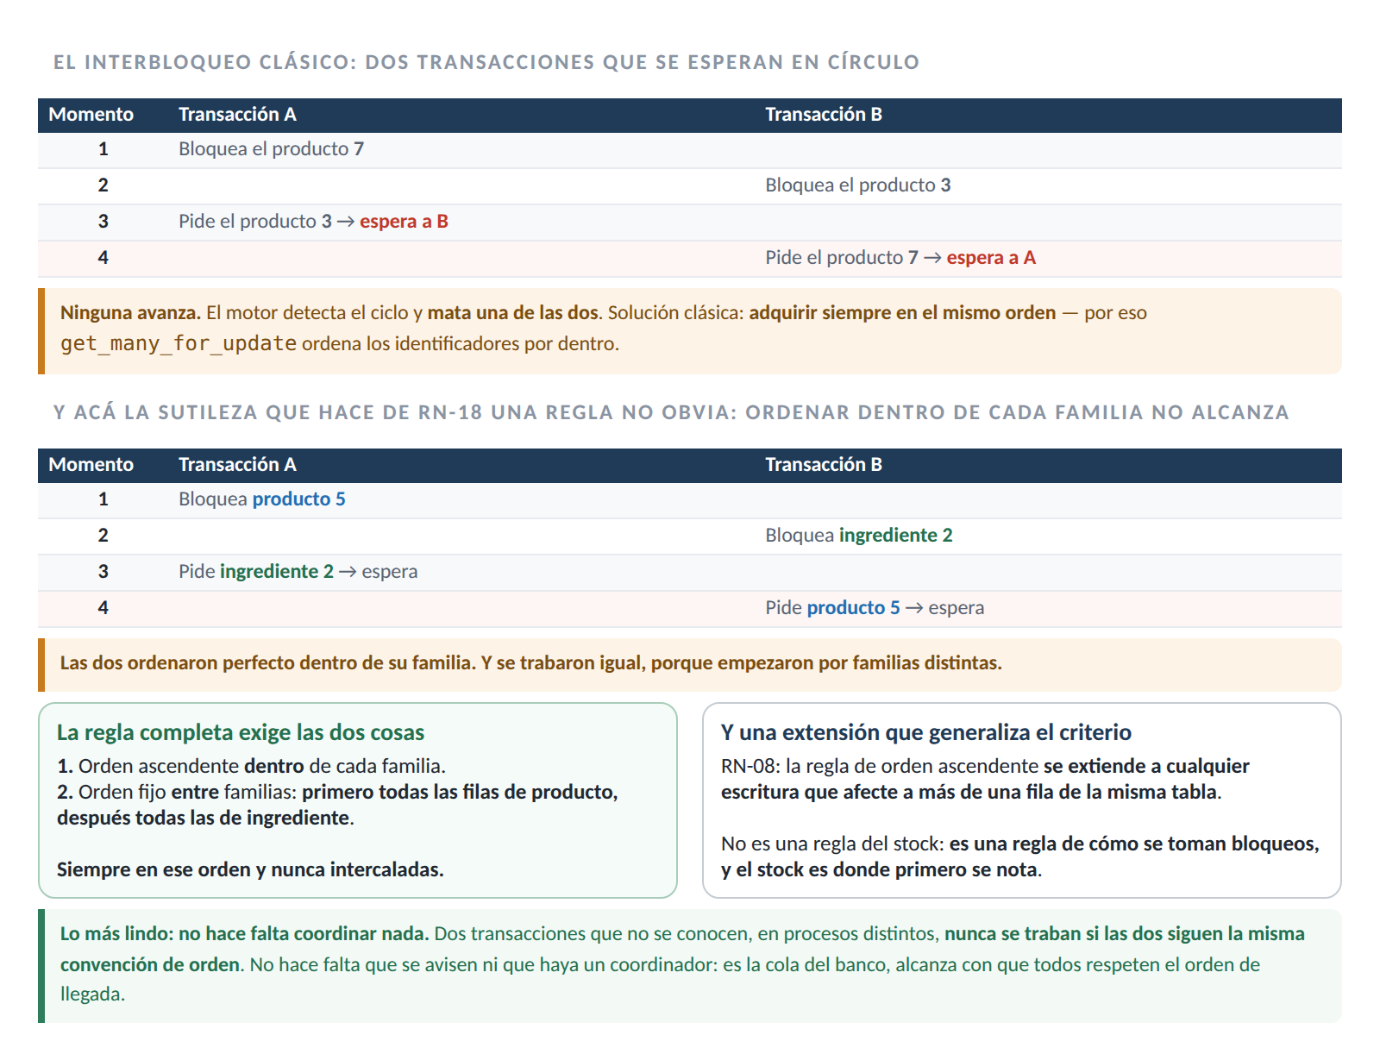
Figura 7.3 — El interbloqueo clásico, y el interbloqueo entre familias que sobrevive al orden parcial.

7.8 — El flujo de confirmación
Con los siete mecanismos en la mano, el flujo se lee entero. Las reglas que lo gobiernan son varias, y conviene enunciarlas donde aparecen:

El paso | La regla, y qué garantiza
Se bloquea el pedido y se revalida el estado | RN-10: la transición se ejecuta sobre la fila bloqueada, y el estado de origen se revalida después de adquirir el bloqueo
Se consulta la matriz de transiciones | El servicio no decide: consulta. Y RN-01 agrega la pieza que cierra el diseño: un estado terminal no admite transiciones salientes, y eso es un atributo de la fila del estado, no un condicional en el código
Se bloquean los productos y después los insumos | RN-18 — orden dentro de cada familia y entre familias
Se verifica después del bloqueo | Stock, disponibilidad y borrado de cada uno
Se descuenta el stock en la misma transacción | RN-06: el stock se descuenta al pasar a confirmado, dentro de la misma transacción que registra la transición. No hay un momento en que el pedido esté confirmado y el stock no descontado
El pago acompaña | RN-09: el pago se crea junto con el pedido, pasa a confirmado en la misma transacción, y a anulado en toda cancelación
La cancelación es simétrica | RN-07: al cancelar un pedido confirmado o en preparación, el stock se repone en la misma transacción

La máquina de estados, declarada como datos
Una máquina de estados se puede escribir de dos maneras. La primera es una cadena de condicionales en el servicio: si está pendiente y el actor es el propietario, entonces puede cancelar; si está confirmado y el actor es empleado, entonces puede pasar a preparación. Funciona, y tiene tres problemas concretos: no se puede consultar —responder «¿qué transiciones admite un pedido confirmado?» exige leer el código y confiar en no haber salteado una rama—, no se puede versionar —agregar un estado implica desplegar— y no se puede auditar.
La segunda —la del TPI— es declararla como datos: una tabla de estados y una matriz de transiciones que dice, para cada par de estados, qué roles pueden hacer esa transición.

Un patrón que vas a usar toda tu carrera
Una máquina de estados se declara como datos, no se programa como condicionales. Y fijate cómo cambia lo que podés hacer con ella:
- «¿Qué puede hacer un pedido confirmado?» — con condicionales, leer el código; con matriz, una consulta.
- Agregar un estado — con condicionales, desplegar; con matriz, una migración de datos.
- Mostrarle la matriz a la cátedra — transcribirla a mano contra exportarla.
- Probar todas las transiciones — escribirlas una por una contra recorrer la tabla.
La última fila es la que más vale para tu TPI. Con la matriz declarada, la prueba que verifica que ninguna transición prohibida prospera se escribe una sola vez y recorre todas las combinaciones. Si mañana agregan un estado, la prueba ya lo cubre.
Es el mismo criterio de la clase 4 con las restricciones y el de esta clase con el ordenamiento adentro del método: poné la regla donde no dependa de que alguien se acuerde.

Y la consecuencia práctica aparece en la clase 5 y vale repetirla: un permiso mal puesto no sólo deja pasar o no deja pasar — cambia qué error ve el usuario. Si la matriz dice que el propietario puede cancelar desde pendiente y alguien agrega una verificación de rol encima, ese usuario recibe «no tenés permiso» para algo que sí puede hacer.

OJO ACÁ: RN-13 parece un detalle y es de los errores más difíciles de encontrar
«El stock de producto se verifica y se descuenta contra la suma de las cantidades de todas las líneas del mismo producto, no línea por línea.»
# MAL: cada línea se verifica contra el stock completo
for linea in pedido.lineas:
producto = productos[linea.producto_id]
if producto.stock_cantidad < linea.cantidad: # ← 1 >= 1 ✓
raise StockInsuficiente(linea.producto_id) # 1 >= 1 ✓ otra vez
producto.stock_cantidad -= linea.cantidad # ← termina en −1

# BIEN: se agrupa primero, se verifica contra la suma
requerido = defaultdict(int)
for linea in pedido.lineas:
requerido[linea.producto_id] += linea.cantidad # ← acá está la clave

¿Cuándo se rompe? Cuando el mismo producto aparece en dos líneas del mismo pedido — que en este dominio pasa todo el tiempo: dos milanesas con distinta personalización son dos líneas del mismo producto.
Con stock 1 y dos líneas de 1, las dos verificaciones pasan porque cada una compara contra el stock entero.
Y ojo con esto: el bloqueo no te salva. No hay concurrencia acá — es una sola transacción restando dos veces. Por eso el TPI lo escribe como regla en lugar de dejarlo librado al criterio.

7.9 — El punto único de escritura del stock
La sección 9.3 del TPI declara algo que la clase 1 ya había mencionado y que ahora se entiende: stock.aplicar_movimiento(...) es el único camino admitido para modificar el stock de producto y de insumo. Actualiza la columna e inserta la fila de movimiento en la misma llamada y en la misma transacción.
La conversión de unidades vive ahí también, y esa es la parte que sorprende: la función es también el único lugar que convierte unidades. Recibe la cantidad en la unidad que el llamador tenga a mano, valida que su dimensión coincida con la del insumo, la multiplica por el factor y persiste el resultado en la unidad base. Ningún servicio convierte por su cuenta.
Que la conversión esté en el mismo lugar que la escritura no es casualidad: son la misma decisión. Si la conversión viviera afuera, habría tantas conversiones como llamadores, y bastaría con que una estuviera mal —o que alguien olvidara verificar que las dimensiones coinciden, y sumara litros a kilos— para corromper el stock de un insumo sin que nada falle.

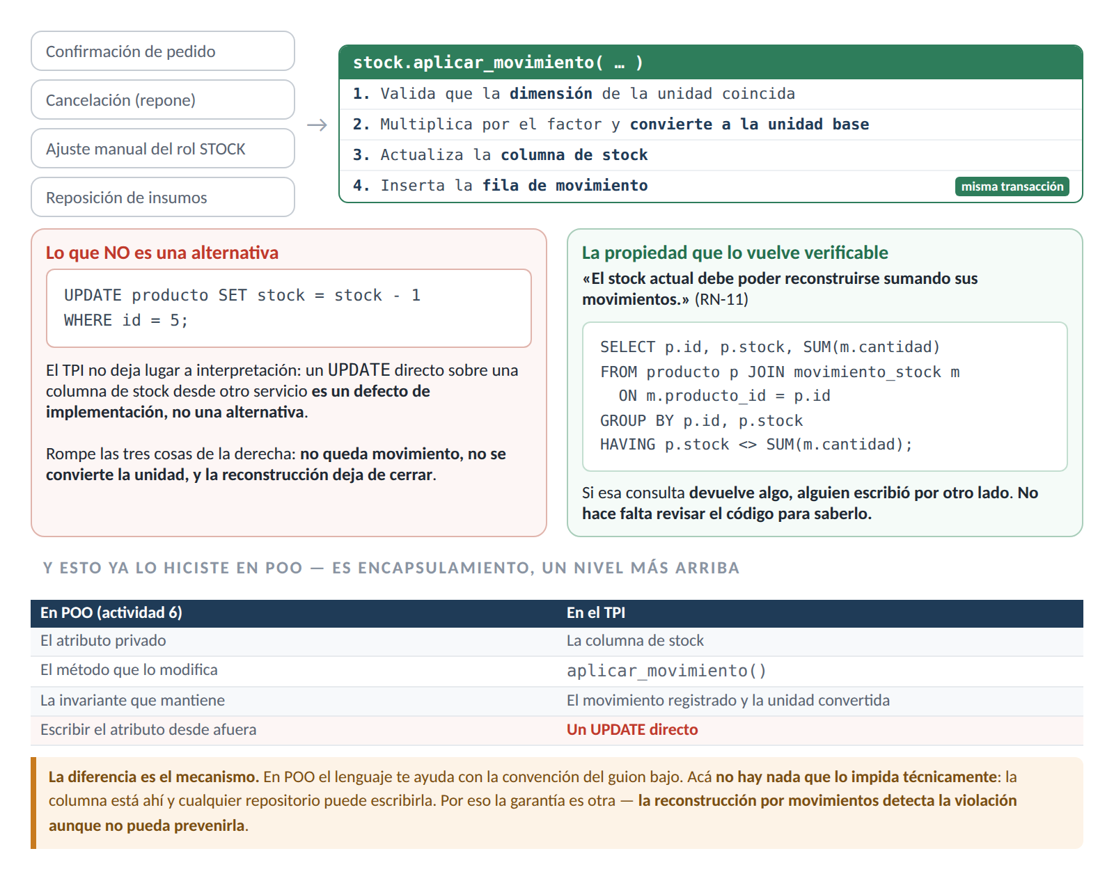
Figura 7.5 — El punto único de escritura, quiénes lo usan, y la propiedad que lo vuelve verificable.

«El stock actual debe poder reconstruirse sumando sus movimientos»
Es de las mejores frases del TPI, y describe un patrón que se usa en muchísimos sistemas serios:
La columna de stock es una conveniencia. Los movimientos son la verdad.
Podrías no tener la columna: cada vez que necesitás el stock, sumás los movimientos. Sería correcto y lentísimo. La columna existe para no hacer esa suma en cada consulta — es exactamente una desnormalización, de las que viste en la clase 4.
Y como toda desnormalización, necesita un garante. Acá el garante es doble: el punto único de escritura (RN-11), que hace difícil desincronizarlas, y la propiedad de reconstrucción, que permite verificarlo con una consulta.
Ese patrón —guardar los hechos y derivar el estado— es la base de los sistemas contables desde hace siglos. Un balance no se edita: se agregan asientos. Es la misma distinción de la clase 4 entre lo que describe y lo que registra.

7.10 — Idempotencia: dos niveles y tres desenlaces
Acá cierra el arco más largo de los dos módulos. La otra mitad de la cursada estableció en su primera clase que POST no es idempotente según la norma, y en la última implementa RN-F07: el cliente genera una clave antes de confirmar y la manda en un encabezado. Este capítulo muestra qué hace el servidor con esa clave.

El nivel | Qué hace | Qué pasa si falla
Uno: la marca en Redis | Antes de abrir ninguna transacción, el servicio intenta poner una marca con la clave, que sólo se escribe si no existía. Si ya estaba, responde de inmediato con un 409 sin haber tocado la base | Con Redis caído, el paso se saltea. Es un atajo barato para el caso más común —un doble clic— y no es la autoridad
Dos: la fila en la tabla | Ya dentro de la transacción, inserta una fila con la clave, el estado en curso, y —esto es lo importante— una huella del cuerpo de la petición | Es la autoridad. La huella es lo que permite distinguir el mismo pedido reenviado —misma clave, mismo cuerpo— de una clave reciclada —misma clave, cuerpo distinto—

Si la inserción viola la unicidad de la clave, el servicio revierte, relee la fila que ya estaba, y ramifica en tres desenlaces:

Situación | Respuesta | Por qué
Huella coincide y estado completada | 200 con el pedido ya creado | Es un reenvío legítimo: se devuelve lo que se creó
Huella coincide y estado en curso | 409, reintentable | La primera todavía está trabajando
Huella no coincide | 422 | La clave se reutilizó para otro cuerpo

PARA ENTENDER: un reenvío legítimo responde 200, no 201
Es un detalle que casi nadie implementa bien. El 201 significa «creé algo». La segunda vez no se creó nada: se está devolviendo lo que ya existía. Responder 201 otra vez sería mentir sobre lo que pasó.
Y ahora lo importante para tu TPI: el cliente ve exactamente el mismo pedido en los dos casos. Nunca se entera de si el suyo fue el que lo creó o si llegó segundo. Desde su punto de vista, mandó una petición y obtuvo su pedido.
Eso es lo que significa idempotencia: no que la operación se ejecute una sola vez, sino que ejecutarla varias veces tenga el mismo efecto observable que ejecutarla una.
Y fijate la división de trabajo entre los dos niveles: Redis es el atajo, la tabla es la autoridad. Si Redis se cae, el sistema es más lento en rechazar duplicados y sigue siendo correcto. Esa asimetría vas a volver a verla en la clase 8, donde es una regla con nombre propio.

7.11 — Herramientas de diagnóstico
Provocar la condición de carrera es la primera herramienta, y no es trivial: estos problemas no se reproducen probando a mano. La forma de forzarlos es lanzar peticiones concurrentes desde un script, o abrir dos sesiones de base de datos y ejecutar los pasos manualmente en el orden de las tablas de la sección 7.2.
Las dos sesiones a mano son la mejor herramienta didáctica de todo el capítulo: en una terminal se abre una transacción y se bloquea una fila; en la otra se intenta bloquear la misma y se ve la espera. Después se confirma la primera y se ve cómo la segunda avanza.

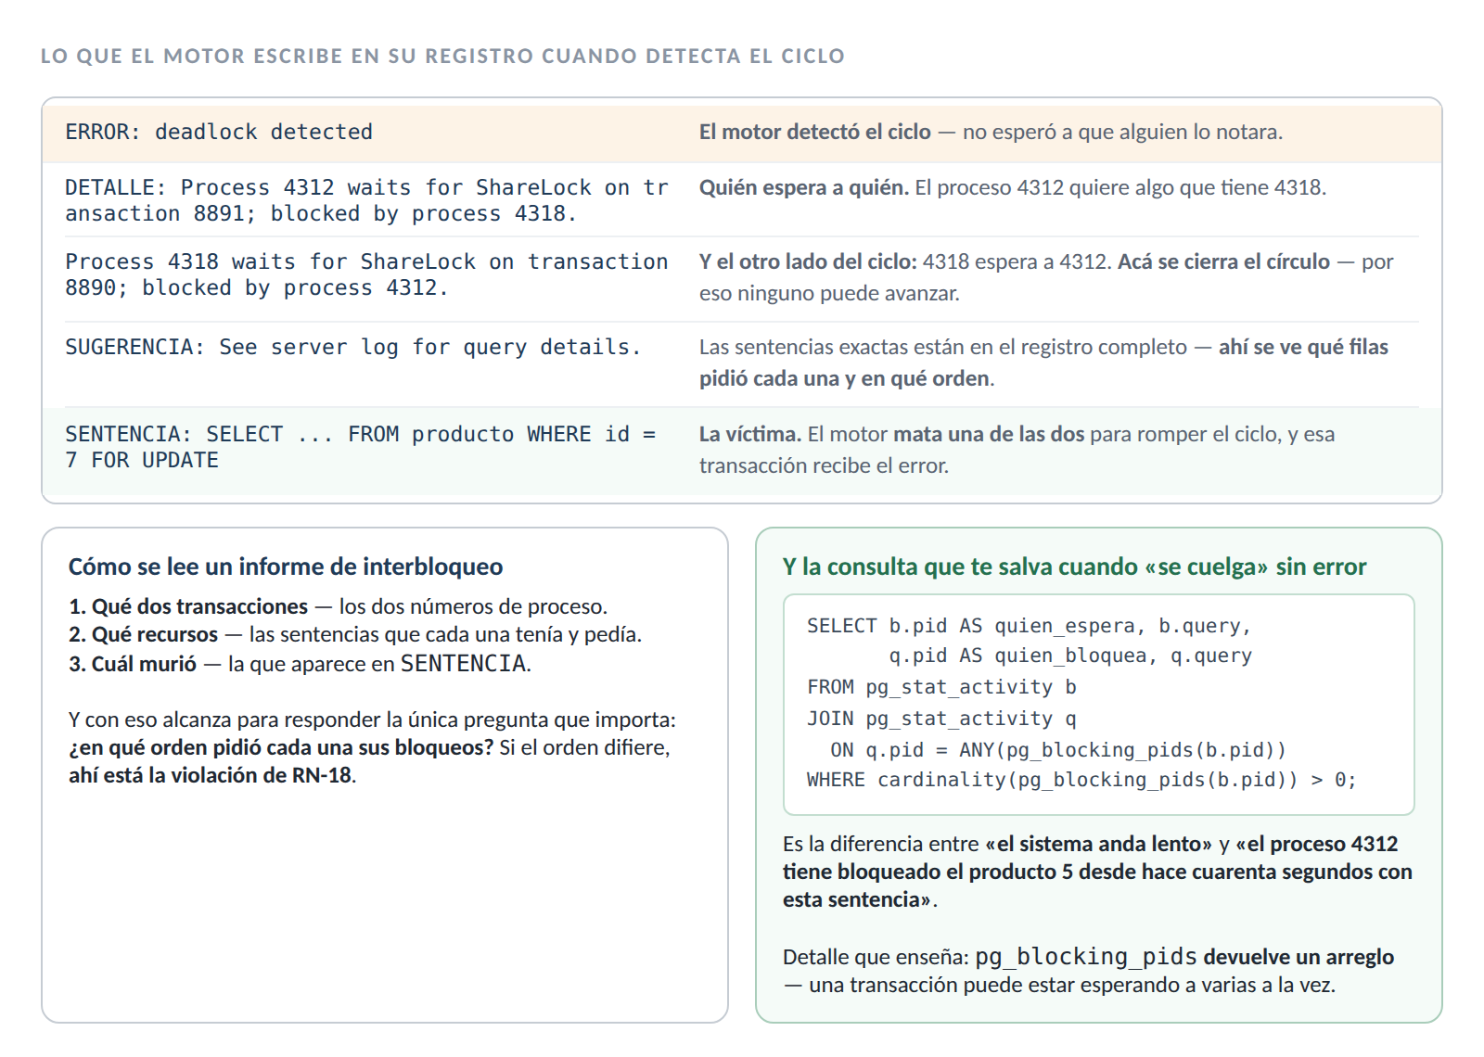
Figura 7.6 — Un interbloqueo en los registros del motor, y la consulta para el caso en que «se cuelga» sin error.
Y la verificación de reconstrucción del stock es la comprobación de la sección 7.9: sumar los movimientos de cada producto y compararlos con su columna. Si no coinciden, hay un camino de escritura que no debería existir.

EXPERIMENTO — el más importante del módulo, con dos terminales abiertas
Parte 1 — ver la actualización perdida.
- Uno. Abrí dos clientes de base de datos contra la misma base.
- Dos. En los dos, empezá una transacción y leé el stock del mismo producto. Los dos ven, digamos, 1.
- Tres. En los dos, escribí stock = 0. Confirmá los dos.
- Cuatro. Vendiste dos y descontaste una. Sin error, sin aviso.
Parte 2 — ver el bloqueo funcionando.
- Cinco. Repetí, pero leyendo con SELECT ... FOR UPDATE en los dos.
- Seis. El segundo se queda esperando. No falla: espera.
- Siete. Confirmá el primero. Mirá cómo el segundo avanza y lee el valor nuevo.
Parte 3 — provocar un interbloqueo.
- Ocho. En la sesión A bloqueá el producto 7. En la B, el producto 3.
- Nueve. Ahora en A pedí el 3, y en B pedí el 7.
- Diez. Una de las dos muere, y el motor te dice cuál y por qué en su registro.
Esos diez pasos son las tres cosas que este capítulo explica en veinte páginas. Y el paso 4 es el que más impresiona: no hay ningún error en ninguna parte.

7.12 — Seguridad y evolución

La consideración | Por qué importa
Una condición de carrera es explotable | Si un descuento de saldo o un canje de cupón no está protegido, alguien que envía peticiones simultáneas puede canjear el mismo cupón varias veces. No hace falta ninguna herramienta sofisticada: alcanza con un script que dispare veinte peticiones a la vez. Es una de las vulnerabilidades más frecuentes y menos buscadas
Un interbloqueo repetido es una denegación de servicio | Si un endpoint se traba consigo mismo bajo carga, cada intento mata una transacción y el sistema deja de avanzar justo cuando más se lo necesita. Por eso RN-18 no es una recomendación de rendimiento sino de disponibilidad
Un bloqueo sin plazo es una espera infinita | Los tiempos límite convierten un problema indefinido en un error concreto y reintentable — y esa es la diferencia entre un sistema que degrada y uno que se cuelga
El punto único de escritura es también una decisión de auditoría | Si el stock se puede modificar desde cinco lugares, auditar quién lo cambió exige revisar cinco. Con un único punto y su registro de movimientos, la respuesta a «quién descontó estas tres unidades y por qué» es una consulta

Sobre la evolución, dos observaciones. La primera: estos problemas no dependen del lenguaje ni del marco de trabajo. Son propiedades de acceder concurrentemente a un recurso compartido, y aparecen igual en cualquier tecnología. Lo aprendido acá se traslada entero.
La segunda: el bloqueo pesimista no escala indefinidamente. En sistemas de mucha mayor escala se usan otras estrategias —reservas con vencimiento, colas por producto, particionado— que resignan simplicidad a cambio de concurrencia. Para el tamaño de este sistema el bloqueo es la respuesta correcta, y conviene saber que existe un punto donde deja de serlo.

7.13 — Verificación: el checklist honesto

- Provocar una actualización perdida con dos sesiones y documentar que ninguna falló. (7.2)
- Repetir con bloqueo y observar la espera de la segunda. (7.5)
- Provocar un interbloqueo y leer el informe del motor: qué transacciones, qué recursos, cuál murió. (7.7)
- Escribir la versión incorrecta del orden verificar-bloquear y explicar dónde está la ventana. (7.5)
- Demostrar que ordenar dentro de cada familia no alcanza, con dos transacciones que empiecen por familias distintas. (7.7)
- Explicar por qué la revalidación ocurre después del bloqueo y no antes. (7.5)
- Verificar que el stock se reconstruye sumando sus movimientos. (7.9)
- Provocar un pedido con el mismo producto en dos líneas y verificar que se valida contra la suma (RN-13). (7.8)
- Reenviar la misma petición de creación con la misma clave y verificar que responde 200 y no 201. (7.10)
- Reenviar la misma clave con un cuerpo distinto y verificar el 422. (7.10)

7.14 — Los doce errores frecuentes

El error | Por qué duele | Sección
Verificar antes de bloquear | Deja una ventana entre la comprobación y el bloqueo — y esa ventana se abre justo bajo carga | 7.5
Suponer que la asincronía evita las condiciones de carrera | Dos corrutinas sobre dos conexiones compiten igual que dos hilos | 7.2
Suponer que el nivel de aislamiento predeterminado alcanza | No evita la actualización perdida: las dos transacciones leyeron un valor confirmado | 7.3
Bloquear sin un orden | Dos transacciones que piden lo mismo en orden distinto se traban | 7.7
Ordenar dentro de cada familia y no entre familias | Sigue habiendo interbloqueo si dos operaciones empiezan por familias distintas. Es la parte de RN-18 que se pasa por alto | 7.7
Descontar el stock fuera de la transacción de la transición | Deja un momento en que el pedido está confirmado y el stock no descontado | 7.8
Verificar el stock línea por línea | Un pedido con el mismo producto en dos líneas pasa dos verificaciones que individualmente alcanzan. Viola RN-13 — y el bloqueo no te salva | 7.8
Escribir stock con un UPDATE directo | El TPI lo declara un defecto de implementación, no una alternativa. Rompe la reconstrucción por movimientos | 7.9
Convertir unidades fuera del punto único | Habría tantas conversiones como llamadores, y basta una mal hecha | 7.9
Bloquear sin plazo límite | Una transacción colgada bloquea las confirmaciones indefinidamente | 7.5
Usar un bloqueo en Redis en lugar de uno de fila | Se puede liberar mientras la transacción sigue abierta: son dos cosas separadas | 7.5
Responder 201 a un reenvío idempotente | La segunda vez no se creó nada | 7.10

7.15 — Las actividades, y qué busca cada una

1. Los cuatro fenómenos, provocados
Con dos sesiones de base de datos, provocar al menos tres de los cuatro fenómenos y documentar la secuencia exacta de pasos de cada uno.
Qué busca: que dejen de ser una lista de definiciones. Un fenómeno que provocaste con tus manos no se olvida.

2. El bloqueo, medido
Implementar el descuento de stock con y sin bloqueo, y lanzar cincuenta confirmaciones concurrentes del mismo producto con stock 10. Documentar cuántas prosperaron y cómo quedó el stock en cada caso.
Qué busca: el número final. Sin bloqueo van a prosperar mucho más de diez, y el stock va a quedar en negativo sin un solo error.

3. El interbloqueo entre familias
Escribir dos operaciones que bloqueen un producto y un insumo en orden distinto entre familias —cada una ordenada internamente—, provocar el interbloqueo y capturar el informe del motor. Corregirlo aplicando RN-18 completa y verificar que desaparece.
Qué busca: que compruebes que el orden parcial no alcanza. Es la parte de RN-18 que todo el mundo saltea.

4. La reconstrucción del stock
Escribir la consulta que suma los movimientos de cada producto y los compara con su columna. Provocar deliberadamente una escritura directa que la rompa, y verificar que la consulta la detecta.
Qué busca: ver que la garantía no previene, detecta. Y que detectar con una consulta es infinitamente mejor que revisar el código.

5. Los tres desenlaces
Implementar la idempotencia de dos niveles y provocar los tres casos: reenvío legítimo, petición en curso y clave reutilizada. Documentar la respuesta de cada uno y por qué el código de estado es el que es.
Qué busca: la justificación del código. El 200 contra el 201 es donde se ve si entendiste qué significa idempotencia.

6. Exploración: el costo del aislamiento
Ejecutar la misma operación bajo los cuatro niveles y documentar qué fenómenos aparecen en cada uno y qué transacciones aborta el nivel serializable. Relacionarlo con la decisión del TPI de no subir el nivel global.
Qué busca: que veas abortar una transacción que no hizo nada mal. Ahí se entiende por qué serializable no es «la opción segura y ya».

7. Exploración: los dos lados de la clave
Junto con alguien del turno de frontend, seguir una clave de idempotencia completa: dónde se genera, cuándo se persiste, cómo viaja, qué hace el servidor con ella, y cuándo se descarta. Provocar los tres desenlaces desde el cliente real y documentar qué ve el usuario en cada caso.
Qué busca: que comprueben que en el caso feliz el usuario no se entera de nada. Esa invisibilidad es el objetivo, no un efecto secundario.

7.16 — Síntesis: las doce frases

- El problema de este capítulo no se reproduce probando a mano: cada operación aislada es correcta, y el error aparece sólo cuando ocurren juntas.
- La asincronía no evita las condiciones de carrera. La competencia no está en el proceso sino en la base: dos corrutinas compiten igual que dos hilos.
- El nivel de aislamiento predeterminado no evita la actualización perdida, porque las dos transacciones leyeron un valor confirmado. El problema no es lo que se leyó sino que dejó de ser cierto antes de escribir.
- El TPI usa bloqueo pesimista porque en este dominio los conflictos ocurren justo cuando importa, y paga el costo sólo donde hace falta en lugar de subir el nivel global.
- Primero se bloquea, después se decide. Todo lo leído antes del bloqueo hay que leerlo de nuevo: ese es el cuarto mecanismo y el que más se olvida.
- Ordenar dentro de cada familia no alcanza. Dos operaciones que empiezan por familias distintas se traban aunque cada una esté ordenada. RN-18 exige un orden total.
- El orden de bloqueo es una regla que no hace falta coordinar: alcanza con que cada transacción, por su cuenta, pida las cosas en el mismo orden.
- Las restricciones de la base son última línea de defensa, no mecanismo de validación. Valida el servicio, con un mensaje que el usuario entiende.
- Un bloqueo distribuido no reemplaza a uno de fila, porque el de fila vive dentro de la transacción que protege y se libera exactamente con ella.
- La columna de stock es una conveniencia; los movimientos son la verdad. Que el stock se pueda reconstruir sumando movimientos convierte una regla en algo verificable con una consulta.
- La idempotencia tiene dos niveles y tres desenlaces: Redis como atajo descartable, la tabla con huella como autoridad, y un 200 —no un 201— para el reenvío legítimo.
- Idempotencia no significa que la operación se ejecute una vez, sino que ejecutarla varias tenga el mismo efecto observable que ejecutarla una.

7.17 — Qué leer, y en qué orden

Si leés una sola cosa
Kleppmann, Designing Data-Intensive Applications (O'Reilly, 2017), capítulo 7 — la mejor explicación disponible de por qué el aislamiento es difícil, y su tratamiento de la actualización perdida y de la escritura sesgada cubre exactamente el problema de la sección 7.2.

Si leés tres
- La documentación de PostgreSQL sobre control de concurrencia: explica los niveles con precisión y —lo más valioso— documenta en qué se aparta del estándar. Su capítulo sobre bloqueos explícitos cubre los modos de la sección 7.6, y su sección sobre interbloqueos describe el mecanismo de detección y el criterio con que el motor elige la víctima.
- Berenson y otros, A Critique of ANSI SQL Isolation Levels (SIGMOD, 1995): la mejor discusión sobre por qué los niveles del estándar están mal definidos y qué fenómenos deja fuera. Su lectura explica por qué cada motor los interpreta distinto.
- Bernstein y Newcomer, Principles of Transaction Processing (2.ª ed., 2009): trata el bloqueo en dos fases y el orden de adquisición con la formalidad que la sección 7.7 aplica de manera intuitiva.

Y para la idempotencia
La especificación de Idempotency-Key en curso en el IETF documenta el patrón de la sección 7.10 y las decisiones que otros sistemas tomaron sobre los mismos tres desenlaces. Los fenómenos y los niveles están normados en ISO/IEC 9075, aunque en la práctica la referencia útil es la del motor.

Del TPI
Este capítulo se apoya en la sección 9 completa —con su 9.2 como núcleo—, en la 8.1 por el flujo de creación y sus dos niveles de idempotencia, en la 8.2 por el avance de estado, y en las 3.4 y 3.5 por la máquina de estados y su matriz. Las reglas involucradas son RN-01, RN-06 a RN-13 y RN-18.

Cierre: las seis cosas que hay que recordar

LAS SEIS
1. El bug de este capítulo no se reproduce probando a mano. Cada operación aislada es correcta; el error existe sólo cuando ocurren juntas.
2. Primero se bloquea, después se decide. Todo lo leído antes del bloqueo hay que leerlo de nuevo — y la versión que verifica primero parece más eficiente.
3. Ordenar dentro de cada familia no alcanza. El orden tiene que ser total, porque un ciclo de dos se arma con dos elementos cualesquiera.
4. El orden de bloqueo no hace falta coordinarlo. Alcanza con que cada transacción, por su cuenta, pida las cosas en el mismo orden. Es la cola del banco.
5. La columna es una conveniencia; los movimientos son la verdad. Un balance no se edita: se agregan asientos.
6. Idempotencia no es ejecutar una sola vez: es que ejecutar varias tenga el mismo efecto observable que ejecutar una. Por eso el reenvío legítimo responde 200 y no 201.

Y una séptima, que es la que hace de este capítulo el más difícil del módulo: todo lo que aprendiste hasta acá suponía que tu operación estaba sola. Los tipos, los schemas, las capas, las transacciones — todo eso sigue valiendo, y ninguno de esos mecanismos te dice nada sobre qué pasa cuando la misma operación corre dos veces en el mismo instante. Esa pregunta hay que hacérsela aparte, cada vez que una operación lea un valor, decida algo con él, y lo escriba.

